「信じれば、いつか…」
The Happy Story of Cinderella

シンデレラ
NEW
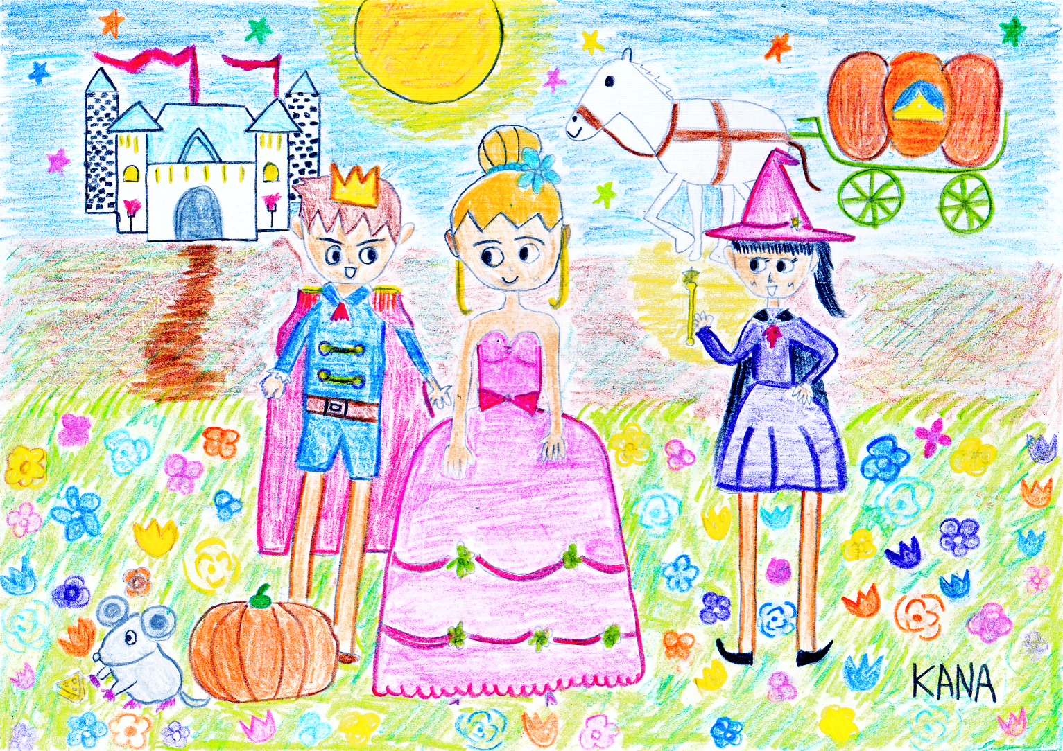

２０１９年度 英語劇「新シンデレラ」の出演者が決定しました。
夢乃中学校文化発表会
２０１９年1１月１１日（金） 英語劇「シンデレラ」

企 画：英語劇「新シンデレラ」実行委員会
監 督：＊＊＊＊(3-1)
脚 本：＊＊＊＊
キャスト：＊＊＊＊(3-1) ＊＊＊＊(3-1) ＊＊＊＊(3-1) ＊＊＊＊(3-1) ＊＊＊＊(3-1) ＊＊＊＊(3-1)
＊＊＊＊(3-2) ＊＊＊＊(3-2) ＊＊＊＊(3-2) ＊＊＊＊(3-2) ＊＊＊＊(3-2) ＊＊＊＊(3-2)
＊＊＊＊(2-1) ＊＊＊＊(2-1) ＊＊＊＊(2-1) ＊＊＊＊(1-1) ＊＊＊＊(1-1) ＊＊＊＊(1-1)
音 響：＊＊＊＊(3-1)
©2019 Yumeno Junior High School Students’ Entertainments

